Методическое пособие по определению видов обрезки крон деревьев, кустарников и требований к производству данного вида работ на территории муниципального образования «город Оренбург»

Введение

Одним из основных мероприятий по правильному содержанию городских зеленых насаждений является обрезка кроны деревьев. Главная задача обрезки растений - это достижение максимального декоративного эффекта или оптимальной продуктивности, создание привлекательной формы и внешнего вида растения, обеспечение сбалансированного роста, цветения и плодоношения, то есть повышение жизнеспособности и декоративности растений на объектах озеленения города, а также снижение аварийности зеленых насаждений.
Перед обрезкой кроны дерева (кронирование) любого зеленого насаждения необходимо иметь представление об особенностях его роста и цветения, а также возможностях восстановления после проведения таких работ.
В данном Методическом пособии применяются следующие термины и определения:
1. Зеленые насаждения – совокупность древесных, кустарниковых и травянистых растений естественного и искусственного происхождения (включая отдельно произрастающие деревья и кустарники, травяной покров и цветники).
2. Лица, ответственные за обслуживание зеленых насаждений – организации муниципальные службы, в ответственность которых входит обслуживание, содержание и охрана зеленых насаждений города Оренбурга (администрации Северного и Южного округов, коммунальные службы, управляющие компании).
3. Дерево – многолетнее растение с четко выраженным стволом, несущими боковыми ветвями и верхушечным побегом.
4. Кустарник – многолетнее растение, ветвящееся у самой поверхности почвы (в отличие от дерева) и не имеющее во взрослом состоянии главного ствола.
5. Кронирование – это процесс частичной обрезки ветвей деревьев или крупных кустарников для формирования очертаний в практических и декоративных целях.
6. Аварийность зеленых насаждений – возможность причинения ущерба имуществу и здоровью граждан при возникновении, в частности, неблагоприятных погодных условий.
7. Топпинг деревьев – это способ обрезки деревьев, при котором удаляется практически вся крона до определенной высоты и все боковые побеги (более 75 % кроны) что впоследствии может привести к повышению его аварийности или прекращению роста.
8. Поллярдинг деревьев – это способ омоложения старых деревьев, заключающийся в обрезке значительной массы кроны и сохранении только части скелетных ветвей (не менее четверти длины), а также последующей ежегодной обрезке молодой поросли. Подходит только для некоторых видов деревьев, таких как ива, тополь, клен ясеневидный.
9. Повреждение зеленого насаждения – причинение вреда зеленому насаждению, которое привело к снижению его декоративных свойств, сопротивляемости болезням, возникновению аварийности зеленых насаждений, а впоследствии может привести к прекращению его роста.
10. Уничтожение зеленого насаждения – повреждение до полного прекращения роста групп или отдельных экземпляров зеленых насаждений.

1. Типы ветвления декоративных растений

Обрезка деревьев и кустарников требует специальных знаний и должна проводиться сотрудниками, владеющими техникой обрезки и знакомыми с биологическими особенностями деревьев и кустарников.
Способы и сроки обрезки деревьев и кустарников определяются типом ветвления растений и ответной реакцией их на обрезку. У декоративных деревьев и кустарников существуют три типа ветвления: моноподиальное, симподиальное и ложнодихотомическое.
Моноподиальное ветвление характеризуется тем, что главный стебель растет своей вершиной до конца жизни растения, обладая как бы неограниченным верхушечным ростом, который доминирует над ростом боковых побегов. Развивающиеся из боковых почек побеги растут, как и главный стебель, моноподиально. В результате у деревьев формируется высокий прямой ствол. Размеры боковых ветвей уменьшаются от основания ствола к его вершине, что придает растению пирамидальную форму.
Этот тип ветвления характерен для хвойных видов (сосна, ель, пихта, лиственница и т.д.), но часто наблюдается и у лиственных видов (дуб, клен, ясень, осина, черемуха, рябина и др.).
Однако моноподиальность у лиственных видов не абсолютна. Под влиянием различных причин верхушечная почка может отмирать, тогда главную ось дерева заменяют боковые побеги. Кроме того, многие древесные виды в зависимости от возраста имеют различный тип ветвления. Например, клен, не достигнув возраста плодоношения, ветвится моноподиально, а при вступлении в фазу плодоношения у него моноподиально ветвятся только ростовые побеги, плодовые же - симподиально. У дуба при чрезмерном затенении верхушечная почка отмирает и возобновление идет за счет боковых почек. У березы ростовые побеги, образующие вершину, ветвятся симподиально, а боковые укороченные - моноподиально. Сирень и каштан до цветения имеют моноподиальный тип ветвления, а во время цветения - ложнодихотомический.
Деревья с моноподиальным видом ветвления относятся к обрезке по-разному. Закономерности образования и роста побегов при моноподиальном ветвлении обуславливают в силу своих морфологических особенностей, характер и способы обрезки деревьев. Все виды лиственных деревьев, за исключением тополей, не требуют ежегодной обрезки. При их формировании следует в основном укорачивать побеги и удалять части отрастающих веточек, периодически обрезая на 20-30% годичного прироста главную ось. Это вызывает активное пробуждение спящих почек и увеличивает густоту крон деревьев. Для создания красивой овальной или эллиптической кроны желательно, чтобы вместо одной главной оси развивались 2-3, способные нести основную массу ветвей.
Клены, дубы, тополя серебристые (белые) и ясени (кроме ясеня пушистого и клена ясенелистного) плохо переносят удаление ветвей и побегов, поэтому обрезка их не должна быть регулярной. После сформирования кроны у этих деревьев побеги можно обрезать только в целях прореживания и осветления. Интенсивная обрезка тополя белого зачастую приводит к полной гибели деревьев, формовочная – к угнетению общему экземпляров.
Осина и тополь хорошо переносят обрезку, поскольку их главная ось легко замещается боковыми побегами.
Симподиальное ветвление отличается прекращением роста верхней части материнского стебля и заменой его одним из боковых побегов, который растет вертикально (как бы продолжая рост главного стебля). Затем он, в свою очередь, прекращает рост, и заменяется осью следующего порядка. Боковые ветви развиваются также. При симподиальном ветвлении за счет множества ветвей разных порядков образуется плотная крона. Этот тип ветвления наблюдается у большинства лиственных древесных и кустарниковых видов: липа, вяз, береза, ива, лещина, яблоня, груша, слива и др.
Естественный процесс отмирания верхушечной почки аналогичен обрезке, поэтому все виды с симподиальным типом ветвления хорошо переносят ее, кроме березы, любая обрезка которой недопустима (за исключением необходимого удаления ветвей вблизи коммуникаций). Хорошая побегообразовательная способность их позволяет производить любую обрезку - формовочную, омолаживающую, санитарную.
Ложнодихотомическое ветвление является разновидностью симподиального ветвления. У растений ежегодно отмирает верхушечная почка, рост главной оси продолжается, но не из одной ближайшей почки, а из двух супротивных пазушных почек. Развиваются две супротивно расположенные ветви, каждая из которых со временем заменяется двумя побегами последующих порядков, расположенными также супротивно.
В результате получается развилка, в центре которой сохраняется небольшой участок отмершей оси предыдущего порядка.
Из древесных видов такое ветвление имеют конский каштан обыкновенный и различные сирени. Из них только каштан переносит обрезку плохо. Кроме формирования кроны в молодом возрасте и санитарной обрезки, у него в исключительных случаях можно удалять часть побегов, растущих внутрь кроны и загущающих ее. Лучше всего это делать у молодого растения, так как оно в этом возрасте лучше переносит обрезку.
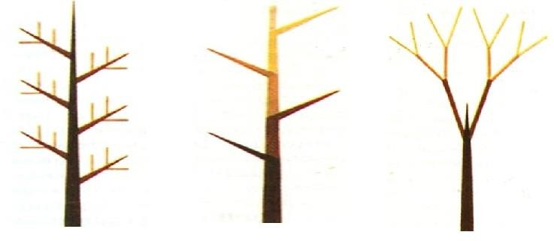
А. Моноподиальное Б. Симподиальное В. Ложнодихотомическое

Рисунок 1. Типы ветвления деревьев.

Виды обрезки

Существует три вида обрезки: формовочная, санитарная, омолаживающая.
  - Формовочная обрезка проводится с целью:
создания и сохранения декоративной формы кроны;
изменения характера роста, в т.ч. поднятия кроны, и ограничения высоты растений в случаях: произрастания вблизи воздушных коммуникаций (провода различных напряжений); затенения окон зданий; затенения других ценных видов деревьев и кустарников; невозможности создания газона или цветников из-за затенения.
С помощью такой обрезки можно добиться равномерного расположения скелетных ветвей, усилить рост боковых побегов и увеличить густоту кроны, регулировать интенсивность цветения и плодоношения.
Кронам деревьев чаще всего придают шаровидную, овальную, пирамидальную или конусовидную форму. Для создания шаровидной или овальной формы желательно, чтобы вместо одной главной оси были сформированы 2-3, способные нести основную массу побегов и листьев, для чего закладывается ярус боковых ветвей, а главную ось ограничивают в росте.
Для пирамидальной или конусовидной - определяется ширина основания кроны, а затем постепенно к вершине убавляют число оставленных почек на побегах, т.е. побег укорачивают.
Хорошо переносят такую отрезку обрезку вяз мелколистный, тополя (кроме тополя серебристого), липа, осина, ивы, яблони. Плохо переносят – береза, черемуха, рябина обыкновенная, клен, серебристый тополь, хвойные деревья.
Формовочную обрезку лучше всего проводить ранней весной, перед началом вегетации (март). Побеги в это время содержат много влаги, срезы получаются ровные и быстро зарастают.
Зимняя и осенняя обрезка может привести к повреждению морозами открытой древесины и иссушению почек, расположенных около срезов.
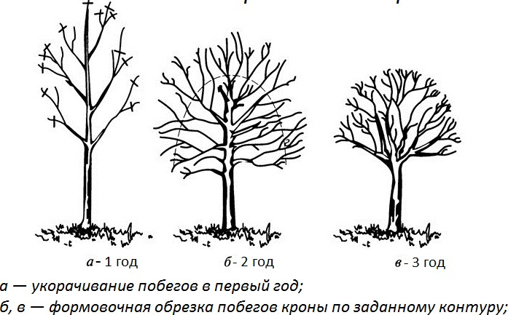

Рисунок 2. Схема формовочной обрезки
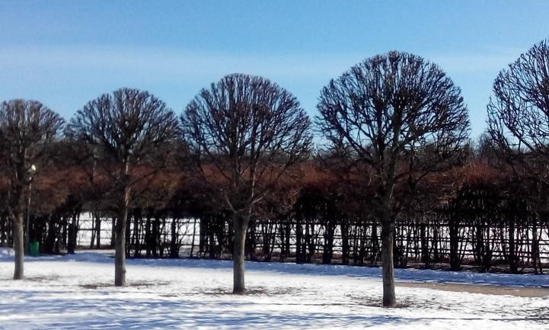
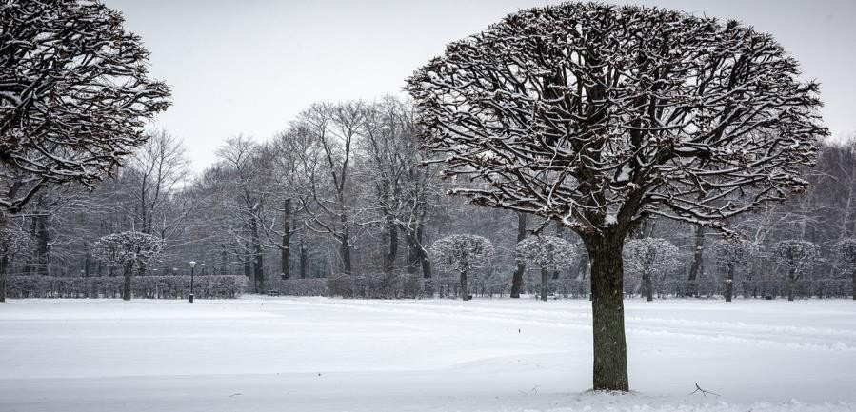

Рисунок 3, 4. Примеры формовочной обрезки деревьев породы липа

  - Санитарная обрезка проводится с целью:
удаления больных, усыхающих, надломленных, повисших вниз, переплетенных ветвей;
удаления порослевых, волчковых, конкурентных побегов;
формирования равномерно светопроницаемой и вентилируемой кроны;
удаления ветвей, упирающихся в фасады, окна, крыши и прочие элементы зданий;
удаление ветвей, закрывающих дорожные знаки, светофоры, мешающих обзору на перекрестах и движению транспорта;
удаление ветвей, попадающих в пределы безопасного коридора вокруг токоведущих линий освещения и силовой линии; удаление ветвей вдоль пешеходной зоны и движения транспорта, мешающих свободному передвижению.
При проведении санитарной обрезки необходимо обращать внимание на расположение ветвей. В кроне деревьев, особенно молодых, иногда появляются побеги, отходящие от ствола под острым углом или растущие вертикально вверх. Разрастаясь, они превращаются в ветви почти одинаковой толщины со стволом дерева, которые при сильном ветре могут быть оторваны от ствола. В этом случае остается рваная рана (скол), портящая внешний вид дерева и являющаяся местом легкого заражения растения грибковыми заболеваниями, поэтому нецелесообразно допускать сильное разрастание таких ветвей.
У стареющих или угнетенных деревьев убираются сухие вершины или отдельные усохшие ветви. Срезать их нужно с частью живой древесины или у основания. Поросль и жировые побеги (волчки) надо вырезать как можно раньше, с захватом материнской коры, чтобы удалить спящие почки у основания побега (рисунок 5).
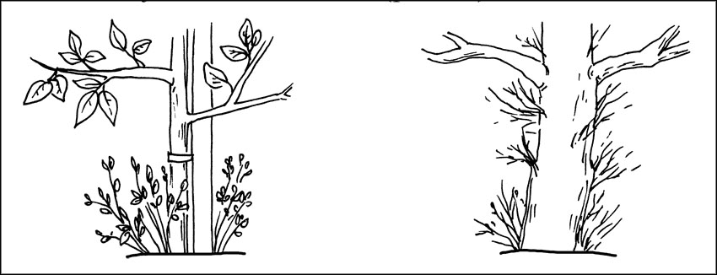

Рисунок 5. Прикорневые и стволовые побеги

При обрезке деревьев нельзя допускать больших ран на стволе и скелетных ветвях (с целью предупреждения морозобоин из-за плохого зарастания). Срезы должны быть гладкими, крупным срезам придается слегка выпуклая форма, а вертикально растущие побеги снимаются косым срезом, чтобы не застаивалась вода.
Удаление больных ветвей производится обязательно с помощью трех пропилов: первый пропил делают с нижней стороны ветви на расстоянии 25 - 30 см от ствола и на глубину, равную четверти толщины ветви. Второй пропил делают сверху на 5 см дальше от ствола, чем нижний. После того, как ветвь отвалится, третьим пропилом аккуратно срезается оставшийся пенек. Разрывы коры можно устранить поддержкой пенька рукой или веревкой.
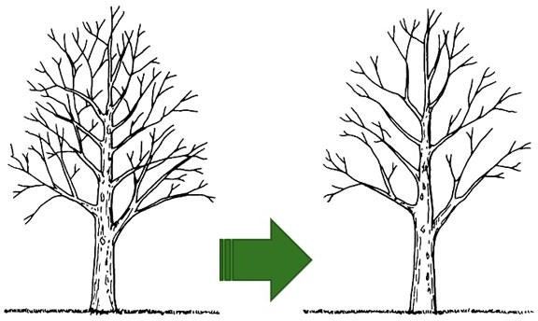
Рисунок 6. Схема санитарной обрезки деревьев
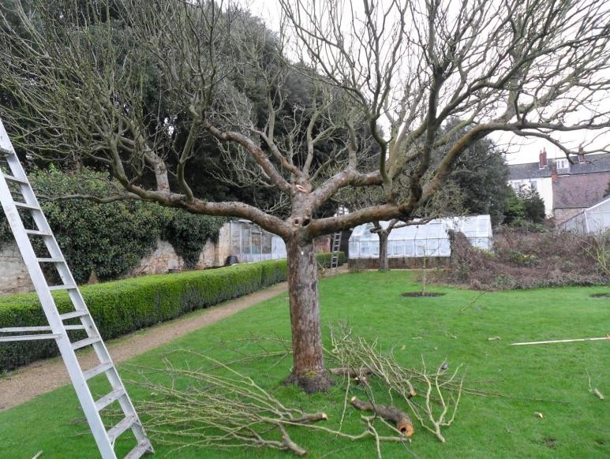
Рисунок 7. Пример санитарной обрезки дерева

Для безопасности большие ветви предварительно подвешивают на веревке к выше расположенной ветви или к стволу дерева и после спиливания осторожно опускают на землю. Сразу после обрезки все раны диаметром более 2 см необходимо замазать садовым варом или закрасить масляной краской на натуральной олифе.
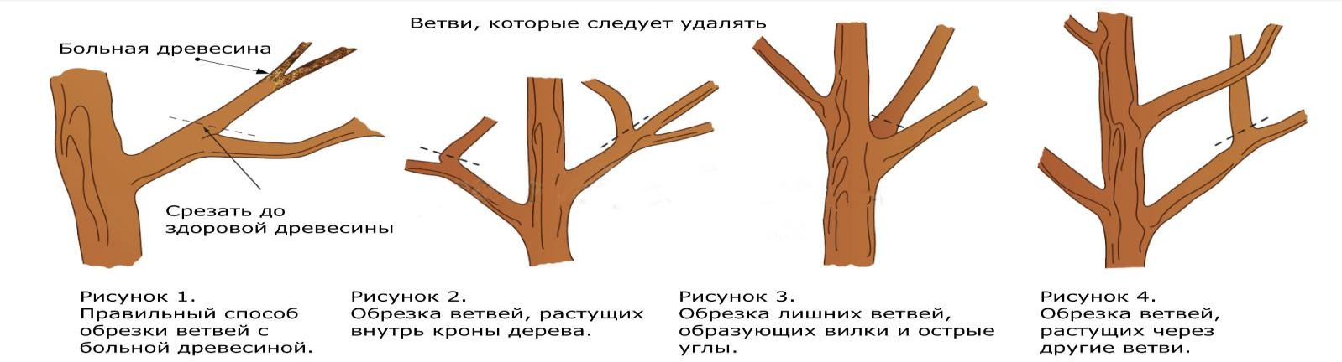

Рисунок 8. Ветви, которые следует удалять

Санитарная обрезка деревьев вблизи коммуникаций

Санитарная обрезка деревьев вблизи коммуникаций и объектов дорожно-транспортной инфраструктуры входит в обязанность соответствующих служб: работы по санитарному кронированию деревьев в зоне расположения объектов дорожно-транспортной инфраструктуры проводятся силами администрации города, работы по санитарному кронированию деревьев в зоне обслуживания электрических проводов и сетей осуществляются силами ресурсоснабжающих организаций.
Сотрудники ресурсоснабжающих организаций, осуществляющие обрезку деревьев, находящихся в непосредственной близости от проводов, должны стремиться максимально сохранить их целостность.
Удаляться должны только те ветви, которые находятся на расстоянии ближе 1 м от проводов. При этом удаление всех ветвей с одной стороны от ствола нежелательно, так как нарушается так называемая «парусность» дерева и оно может стать аварийным. Необходимо оставлять ветви дерева, расположенные на расстоянии более 1 м от проводов, не допуская топпинговой обрезки, даже если дерево при этом приобретает непривычную форму.
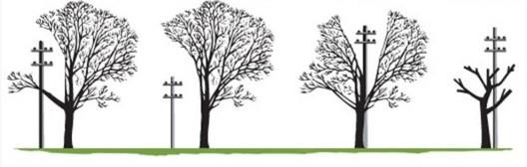
а. б. в. г.
Рисунок 9. Предпочтительные схемы обрезки деревьев рядом с линиями электропередач: а, б, в – для всех деревьев, г – допустимо только для ив, тополей, клена ясенелистного
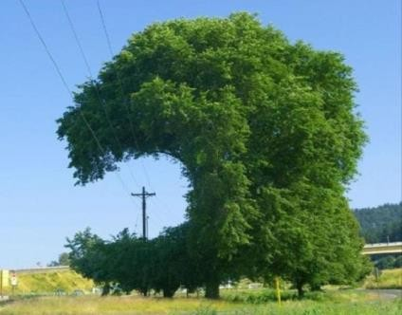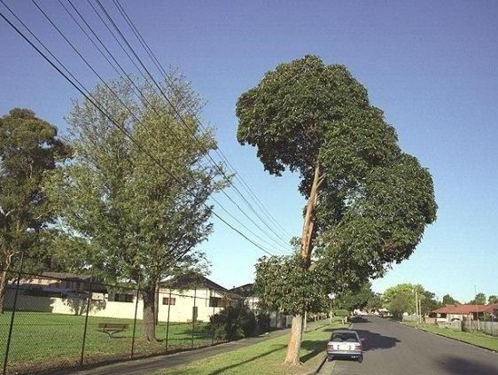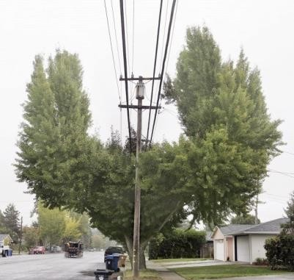
Рисунки 10, 11, 12. Примеры обрезки деревьев вблизи проводов с максимальным
сохранением целостности

В случае приобретения эвакуатора взрослых деревьев деревья, расположенные вблизи линий электропередач, не превышающие размеров, указанных в технических характеристиках данного оборудования, должны будут пересаживаться на безопасное расстояние от проводов (после согласования места пересадки сотрудниками администрации города).

Омолаживающая обрезка

Омолаживающая обрезка – это глубокая обрезка ветвей до их базальной части, стимулирующая образования молодых побегов, создающих новую крону. Омолаживающая обрезка производится в случаях:
физиологического старения, т.е. когда деревья почти совсем перестают давать ежегодный прирост;
усыхания вершин и концов побегов;
потери декоративности;
потенциально опасных деревьев: с наклоном ствола более 45 градусов, с большой высотой, а также деревьев, произрастающих на детских площадках, у тротуара, у входа в подъезд дома, учреждения и пр.
Омолаживающая обрезка деревьев выполняется:
в любом возрасте у быстрорастущих видов (тополь, ива, вяз, клен ясеневидный). При этом учитывается возраст (чем старше дерево, тем меньше степень обрезки) и физическое состояние дерева;
1 раз в жизни у медленно растущих деревьев.
Обрезка производится с ноября по март (после листопада до начала сокодвижения). Оптимальное время проведения данного вида работ: декабрь – март. Омолаживание деревьев следует проводить постепенно – в течение 2 – 3 лет, удаляя не более 40% кроны за один сезон.
Обрезку ветвей проводят, укорачивая их на 1/2 – 3/4 длины.
Тополь обрезают после листопада до начала сокодвижения, при этом скелетные ветки срезают на расстоянии не менее 20 см от начала ветвления. Через 1 – 3 года проводят прореживание кроны, а через 3 – 4 года повторяют обрезку.
Для сохранения деревьев при проведении работ по омолаживающей обрезке для старовозрастных (физиологическое старение, когда деревья почти совсем перестают давать ежегодный прирост), аварийных (потенциально опасные деревья с наклоном менее 45 и (или) большая высота деревьев, произрастающих на детских площадках, у тротуара, у входа в подъезд дома, учреждения, для снижения ветровальной опасности дерева), произрастающих не по нормам, препятствующих проникновению солнечного света, несущих угрозу разрушения окон здания, произрастающих под электропроводами, допускается омолаживающая обрезка не до основания ствола, а не ниже 4 метров от поверхности земли с сохранением боковых скелетных ветвей 1-го порядка (20 см от ствола). Такая обрезка применяется только для тополя бальзамического, клена ясенелистного, ивы – так называемый поллярдинг.
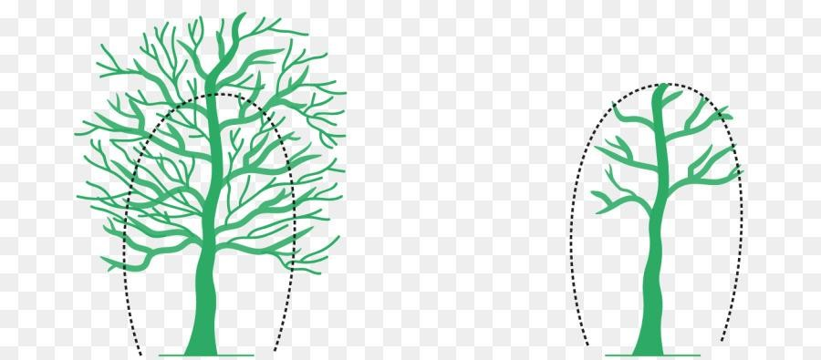
Рисунок 13. Поллярдинг, как способ омолаживающей обрезки деревьев
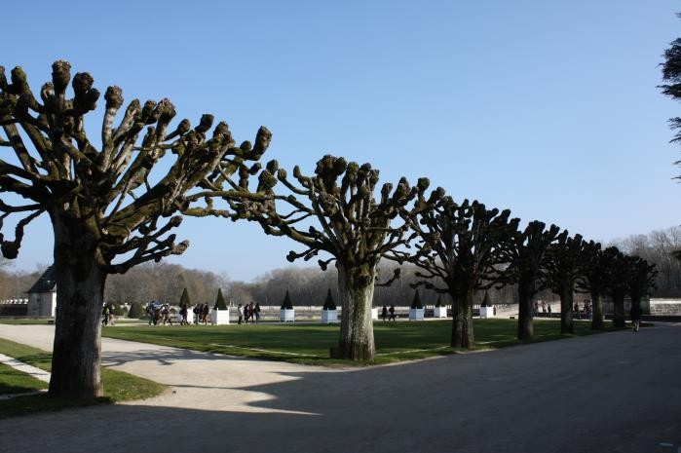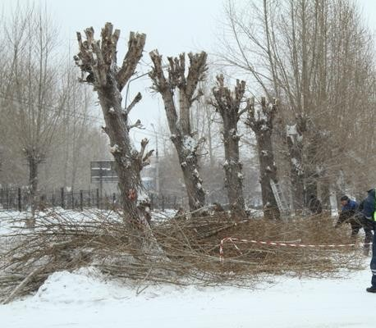
Рисунки 14, 15. Примеры поллярдинга стареющих деревьев

Омолаживать деревья следует до зоны появления новых молодых побегов. Срез делается сразу над местом появления этого побега (если сделать его выше – то оставшаяся часть древесины может засохнуть). Омолаживающую обрезку декоративных кустарников (одиночных, в группе, в «живой» изгороди) проводят периодически по мере появления стареющих и переросших побегов, потерявших декоративность. Ветви срезают возле молодого побега, а если он отсутствует, ветвь обрезают целиком – обрезают на пень: непривитые кустарники обрезают на высоте 10 – 15 см от корневой шейки, привитые – на такой же высоте от места прививки. Обрезку рекомендуется проводить в период отсутствия сокодвижения (с ноября по март).

Степень обрезки деревьев

При обрезке крон деревьев всех типов ветвления необходимо учитывать их природную форму. Не следует резко менять естественную высоту и форму кроны, характерную для каждого вида дерева.
По степени обрезки приростов прошлого года различают слабую, умеренную (среднюю) и сильную обрезку. Степень обрезки зависит от вида дерева, его возраста и состояния кроны. У многих видов деревьев (липы, тополя, клена ясенелистного) в верхней части побегов закладываются слабые почки. Из них весной могут развиваться слабые побеги, а более сильные обычно развиваются из почек, находящихся в средней части ветвей. Поэтому удалением верхних, более слабых частей побегов, можно улучшить рост и развитие кроны в целом. Кроме того, неблагоприятные условия произрастания часто являются причиной неравномерного развития роста побегов у молодых деревьев, в результате чего образуется некрасивая несимметричная крона. В этом случае желательно создать условия для лучшего роста отстающих побегов методом прищипки побегов. Этот способ формирования кроны применяется обычно в первые годы после пересадки саженцев на постоянное место произрастания.
Прищипка стимулирует образование цветочных почек, сохраняет небольшие размеры дерева, поддерживает у него желаемую форму кроны, обеспечивает равновесие между кроной и корневой системой. Прищипка обычно предусматривает укорачивание прироста последнего года на 1-2, иногда 3 почки.
С возрастом у деревьев рост побегов в средней части кроны постепенно ослабевает, загущение кроны прекращается, а более сильные вегетативные почки закладываются в нижней части побегов. В этих случаях следует применять умеренную обрезку, в результате которой происходит изменение верхних побегов, укрупнение листьев и загущение кроны.
У медленно растущих древесных видов (вяз, липа, яблоня) следует удалять 20-50% прироста последнего года, у быстро растущих (клен ясенелистный, тополь бальзамического, ива) – до 60-70% прироста. Обрезка побегов на внутренние или внешние почки позволяет развить компактные или раскидистые кроны у деревьев и вызвать рост побегов в желаемом направлении, т.е. сформировать естественные или искусственные (шаровидные, колонновидные и др.) формы кроны. По мере старения деревьев происходит постепенное загущение крон, что приводит к увеличению количества усыхающих и ослабленных ветвей, которые создают внутри кроны благоприятные условия для развития различных заболеваний; развитию гнилей и возникновению дупел, листья нормально развиваются только по периферии кроны. Укрупнения листьев и годичных приростов в этом случае можно добиться только путем сильной обрезки и прореживания крон. Сильная обрезка подразумевает значительное уменьшение длины ветвей дерева, в некоторых случаях на 2/3 (до 50-75% их длины). Сильной обрезке могут подвергаться только быстрорастущие виды деревьев (тополь бальзамический, ива, клен ясенелистный). Прореживание при обрезке предусматривает удаление больных, поврежденных, перекрещивающихся и загущающих крону ветвей с целью осветления и разрежения кроны. Прореживание необходимо производить аккуратно, не слишком уменьшая листовую поверхность, и тем самым, не оголяя ветвей и центрального ствола дерева. В противном случае при сильном солнечном освещении могут наблюдаться солнечные ожоги коры. Поэтому оставляемые ветви в кроне должны располагаться так, чтобы листовой полог заполнял все пространство кроны дерева.
Таблица 1. Допустимая степень обрезки деревьев в зависимости от вида

Порода дерева | Фото дерева | Тип обрезки, комментарии
Порода дерева | Фото дерева | Формовочная | Санитарная | Омолаживающая
Береза | 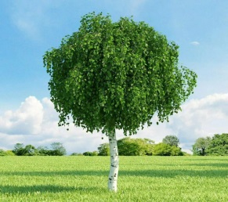 | - | В случае произрастания вблизи ЛЭП – обрезка граничащих с ЛЭП ветвей | -
Дуб | 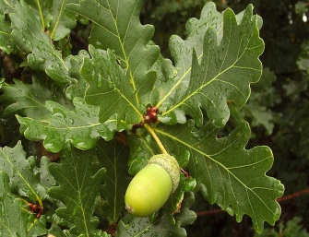 | - |  | -
Ель, сосна, прочие хвойные | 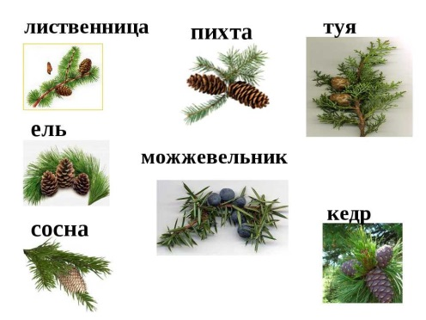 | - |  | -
Рябина | 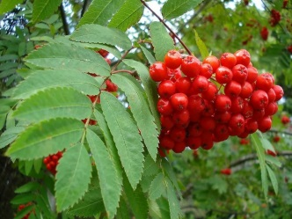 | - | В случае произрастания вблизи ЛЭП – обрезка граничащих с ЛЭП ветвей | -
Тополь серебристый | 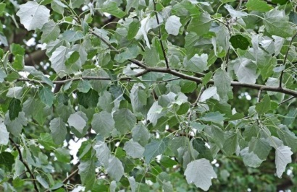 | - |  | -
Каштан | 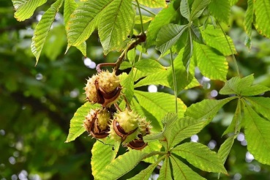 | - |  | -
Черемуха | 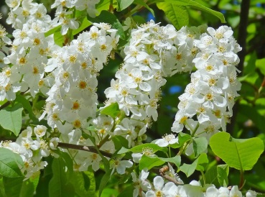 | - |  | -
Лещина | 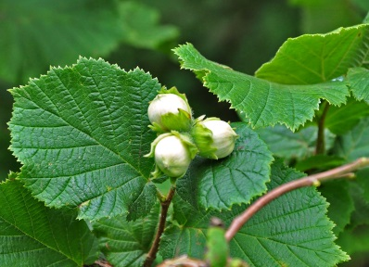 | - |  | -
Липа | 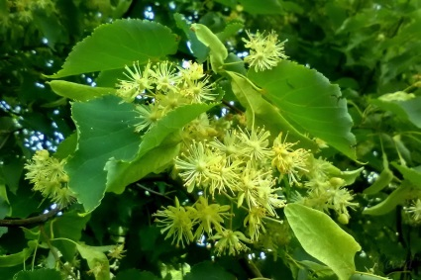 | 20-30% прироста |  | Максимально – 50% длины прироста последнего года за одну обрезку
Клён остролистный | 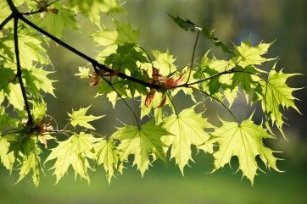 | 20-30% прироста |  | Максимально – 50% длины прироста последнего года за одну обрезку
Вяз | 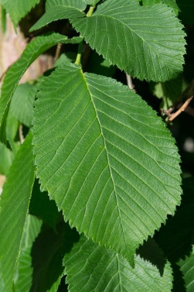 | 20-30% прироста | В случае произрастания вблизи ЛЭП – обрезка граничащих с ЛЭП ветвей | Максимально – 50% длины прироста последнего года за одну обрезку
Осина | 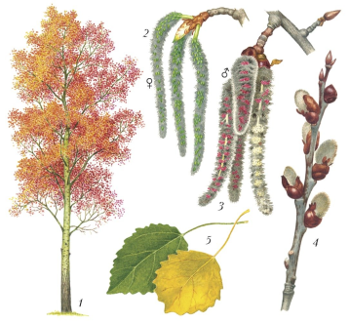 | 20-30% прироста |  | Максимально – 50% длины прироста последнего года за одну обрезку
Ясень | 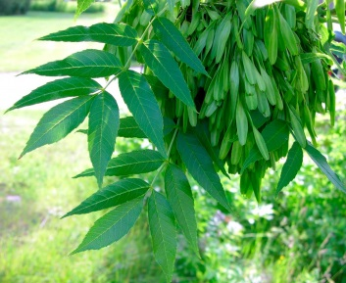 | 20-30% прироста |  | Максимально – 50% длины прироста последнего года за одну обрезку
Яблоня | 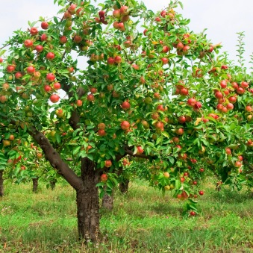 | 20-30% прироста |  | Максимально – 50% длины прироста последнего года за одну обрезку
Тополь | 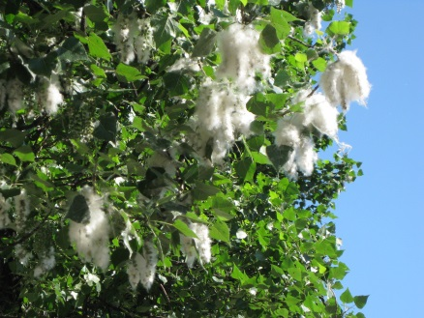 | 50-70% прироста |  | Возможен поллярдинг.  Удаление 50-70% длины ветвей. Но максимально – ½ - ¾ длины ветвей. За один год – не более 40% кроны.  Обрезка производится в течение 2-3 лет
  В случае произрастания вблизи ЛЭП – обрезка граничащих с ЛЭП ветвей, обрезка неправильно растущих ветвей, прореживание
Ива древовидная | 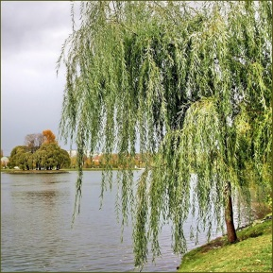 | 50-70% прироста
Клен ясенелистный | 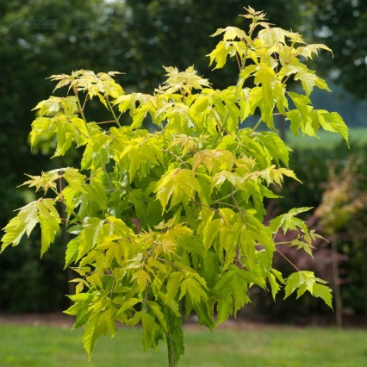 | 50-70% прироста |  | Возможен поллярдинг.  Удаление 50-70% длины ветвей. Но максимально – ½ - ¾ длины ветвей. За один год – не более 40% кроны.  Обрезка производится в течение 2-3 лет
  В случае произрастания вблизи ЛЭП – обрезка граничащих с ЛЭП ветвей, обрезка неправильно растущих ветвей, прореживание
- Технология обрезки деревьев

Обрезку почти всех декоративных растений обычно проводят в период с ноября по март, кроме санитарной обрезки, которую проводят круглый год. В это время сокодвижение минимальное или почти не наблюдается.
Особенно осторожно нужно выбирать время для обрезки таких растений, которым свойственно интенсивное сокодвижение. Это явление известно под названием «плача растений», которое заключается в выделении на поверхности среза или раны сока, количество которого может быть различным в зависимости от возраста и вида дерева. Обычно оно наблюдается в начале весны, причем у молодых деревьев сока выделяется больше, чем у старых. Сильное выделение сока наблюдается у тех деревьев, у которых необычно рано начинается рост корневой системы - ольха, береза, клен. Некоторые деревья характеризуются сильным течением сока в молодом возрасте и слабым - в старом. Деревья этой группы не следует обрезать весной, обрезку их лучше проводить в конце октября – начале ноября.
Существует несколько способов обрезки – «на почку», «на кольцо» и удаление ветвей тремя пропилами. Молодые побеги удаляют над хорошо развитой здоровой почкой, не задевая ее. Идеальный срез "на почку" должен начинаться на уровне основания почки с противоположной стороны и заканчиваться над ее верхушкой. Если срез делается длинным (значительно ниже основания почки), то верхняя часть побега подсыхает и из почки отрастает слабый побег, а иногда высыхает и сама почка. Небрежная срезка побега с оставлением края коры может привести к ее обдиру и усыханию побега; срез побега с наклоном в сторону почки способствует сбору влаги у основания почки, загниванию ее с последующим отмиранием.
Ветки следует удалять «на кольцо» по кольцевому наплыву. В этом случае для предупреждения отщепления или обдира ветвей необходимо сделать запил с нижней стороны ветви на глубину толщины коры, затем сверху удалить ветку полностью близко
к стволу по кольцевому наплыву. Нередко в производственных условиях при вырезке ветвей оставляют пеньки или делают слишком глубокие срезы, что приводит к замедленному зарастанию ран, а также развитию гнили и возникновению дуплистости крупных ветвей и стволов.
В случае острых углов ветви надо обрезать только снизу. В противном случае обязательно останется пенек или срез будет очень глубоким с острым пеньком в верхней части.
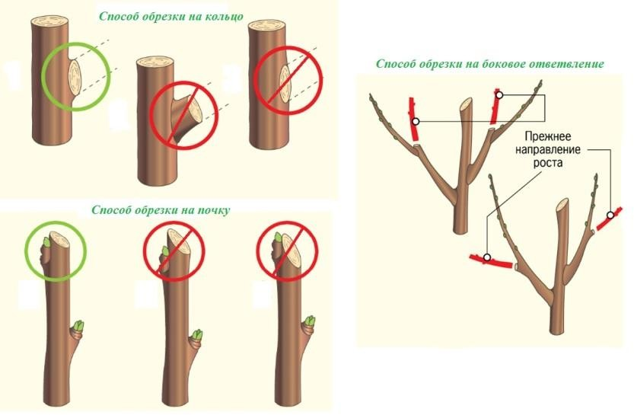

Рисунок 16. Правильные и неправильные способы обрезки

Удаление крупных ветвей целесообразно проводить в три приема. Первый пропил делают внизу на расстоянии 20-30 см от ствола и на глубину, равную четверти толщины ветви; второй - вверху на 5 см дальше от ствола, чем нижний. Третьим пропилом аккуратно срезают оставшийся пенек. Смысл такой операции заключается в предотвращении расщепления древесины и сдирания коры полосами, так как это может вызвать образование опасных глубоких ран и серьезное повреждение дерева. Кроме того, последний срез, если он сделан с соблюдением описанного выше правила, обеспечивает быстрое зарастание раны благодаря образованию каллюса.
Крупную, длинную или тяжелую ветвь при выпиливании надо поддерживать рукой. Срез не должен быть совершенно вровень с поверхностью главной ветви или ствола. Не следует оставлять большие шипы. Лучше всего оставлять небольшое плечо и удалять ветвь под очень небольшим углом к линии, параллельной основной ветви.
Если нужно удалять крупный и тяжелый сук, то целесообразно прежде облегчить его вес вырезкой возможно большего числа веток и веточек, расположенных на нем, а затем этот сук удалить по частям. Очень крупные тяжелые ветви следует спускать при помощи канатов, чтобы избежать повреждения дерева и окружающих растений.

